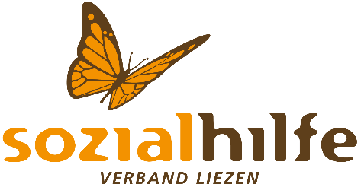
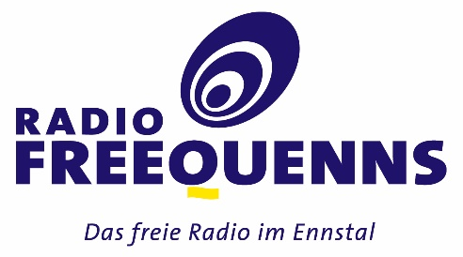

Hilfe für Familien mit Menschen mit Demenz
Sozialhilfeverband Liezen kooperiert mit Radio Freequenns

Familien mit Angehörigen, die an Demenz leiden, erleben gerade in Tagen wie diesen noch größere Herausforderungen: Sie sind während der Ausgangsbeschränkungen aufgrund der Corona-Pandemie überwiegend auf sich gestellt.

„In dieser für alle sehr außergewöhnlichen und teilweise belastenden Zeit darf nicht auf unsere Mitmenschen mit der Diagnose Demenz vergessen werden, deren Betreuungsauftrag zurzeit zunehmend alleine auf den Schultern der Angehörigen lastet“ sagt Geschäftsführer des Sozialhilfeverbandes Jakob Kabas.
Aufgrund der Corona-Krise sind Pflegekräfte aus dem Ausland abgereist, Tagesbetreuungseinrichtungen mussten geschlossen werden und auch auf die Unterstützung von Verwandten und Nachbarn darf zurzeit nicht zurückgegriffen werden. Daher wurde vom Lebenslinien-Team die Idee geboren, diese Familien aus der Ferne zu betreuen. Unter dem Motto „Anleitung zum Glücklichsein“ werden täglich einfach nachvollziehbare Übungseinheiten auf die Homepage des Sozialhilfeverbandes gestellt, die den Angehörigen Ideen und Unterstützung zur Betreuung ihrer im Haushalt lebenden Menschen mit Demenz bieten sollen.
„Besonders in diesen ungewöhnlich herausfordernden Tagen verbringt man viel Zeit in den eigenen vier Wänden. Das Zusammensein mit Personen mit Demenz ist nun eine noch größere Herausforderung, da auch noch Entlastungen, die von außen kommen, ausfallen“ so die Leiterin der LEBENSLINIEN Demenzberatung Martina Kirbisser. „Die Online-Tipps werden auch den Gemeinden für ihre Homepage und Netzwerkauftritte zur Verfügung gestellt“ freut sich Obmann Bgm. Gerhard Schütter über diese Initiative.

Um noch mehr betroffene Familien zu erreichen, kooperiert der Sozialhilfeverband nun mit Radio FREEQUENNS, dem Freien Radio im Ennstal: Der lokale Sender bringt ab nun täglich von Montag bis Freitag, jeweils um 9.45 Uhr bzw. Wiederholung um 13.45 Uhr, einige dieser Übungssequenzen, bestehend aus unter anderem Bewegungsanleitungen, Vorlesegeschichten und Witzen. Hilde Unterberger, Programmkoordinatorin von Radio FREEQUENNS zeigt sich begeistert: „Wir freuen uns, diese wichtige Initiative unterstützen zu können. Das gesamte Team ist mit Begeisterung dabei!“

Mehr Infos: www.shv-liezen.at und www.freequenns.at
Anbei: Foto (SHV), Logo (Freequenns)

